PLC程序修改
6号线一二期的PLC程序修改完成后，升级为V2.0。
ADD-ON自定义指令
导入覆盖所有的ADD-ON自定义指令。
Exchange
第一步：导入routine；
第二步：手动更改项。

1.
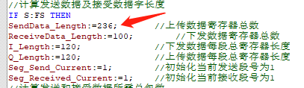
总共有1包数据：SendData_Lengt：=118；
总共有2包数据：SendData_Lengt：=236；
2.
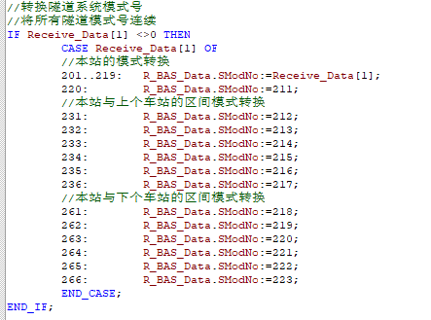
根据隧道模式表，将BAS下发的不连续的模式号手动转换为连续的模式号。
备注：原隧道模式转换程序是通过计算的自动转换，但感觉比较麻烦不利于调试，各个站点隧道模式又不尽相同，不能完全标准化。导入的routine，原转换程序已删除。
Collect_Data

第一步：导入routine；
第二步：手动更改项。
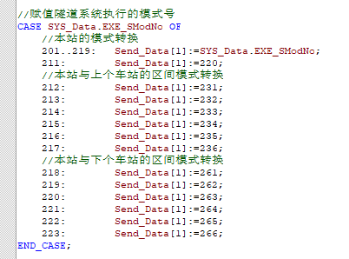
根据隧道模式表，将PLC程序中连续的模式号转换成实际的模式号，反馈给BAS。

Parameter_Set
只有手动更改项。
1.
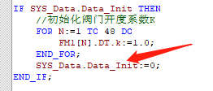
增加初始化命令复位 SYS_Data.Data_Init:=0;
2.
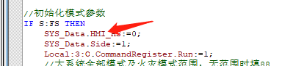
增加PLC启动，复位触摸屏登录互锁状态 SYS_Data.HMI_HS:=0;
3.
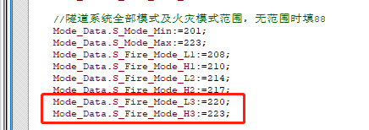
增加隧道模式中第三个火灾区间
Mode_Data.S_Fire_Mode_L3:=220;
Mode_Data.S_Fire_Mode_H3:=223;
删除原有的变量（变量用于原有的隧道模式转换程序，原程序已删除）
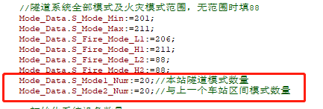
4.
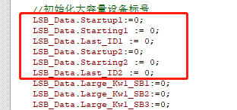
增加大容量设备延时启动相关变量复位
LSB_Data.Startup1:=0;
LSB_Data.Starting1 := 0;
LSB_Data.Last_ID1 := 0;
LSB_Data.Startup2:=0;
LSB_Data.Starting2 := 0;
LSB_Data.Last_ID2 := 0;
5.
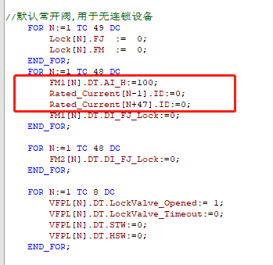
增加
FM1[N].DT.AI_H:=100;
Rated_Current[N-1].ID:=0;
Rated_Current[N+47].ID:=0;
6.
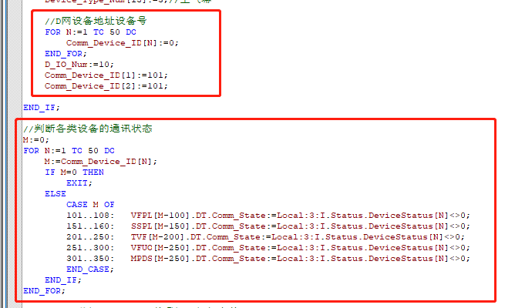
删除原有的D网设备通讯状态判断，删除对应的局部变量Comm_Device_ID和D_IO_Num。
Receive_Data
手动更改项
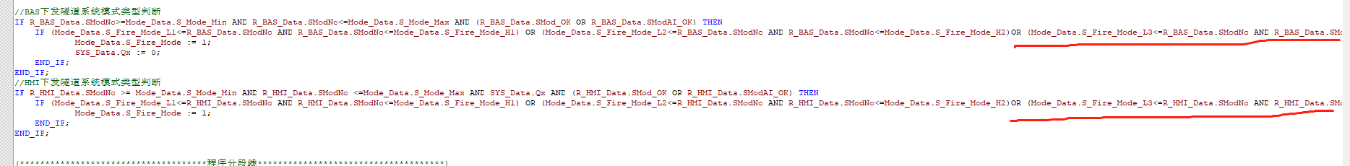
判断BAS和HMI下发隧道模式是否为火灾模式程序，增加第三段火灾模式判断。

Device_Control
手动更改项
1.
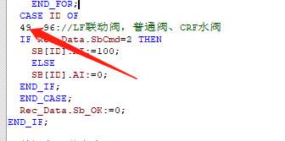
普通阀门判断由原来的48..96改为49...96。
2.
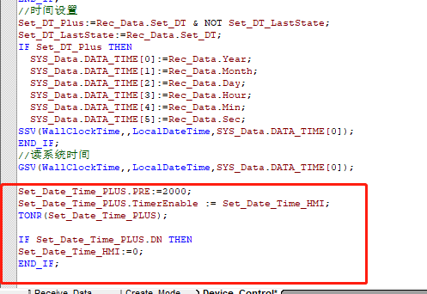
增加对时程序
Set_Date_Time_PLUS.PRE:=2000;
Set_Date_Time_PLUS.TimerEnable := Set_Date_Time_HMI;
TONR(Set_Date_Time_PLUS);

IF Set_Date_Time_PLUS.DN THEN
Set_Date_Time_HMI:=0;
END_IF;
新增全局变量（在控制器标签中建）：
Set_Date_Time_PLUS 数据类型FBD_TIMER ;
Set_Date_Time_HMI 数据类型BOOL；
Judge_Success
手动更改项
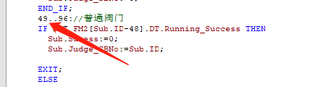
普通阀门判断由原来的48..96改为49...96。

Mode_Control
导入覆盖routine。

CMD_Execute
导入覆盖routine。

Mode_EXE_Comp
手动修改项
1.
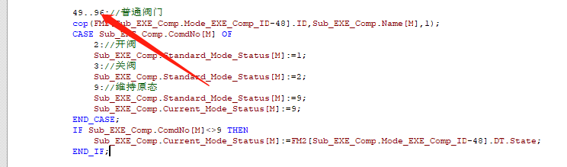
普通阀门判断由原来的48..96改为49...96。
2.
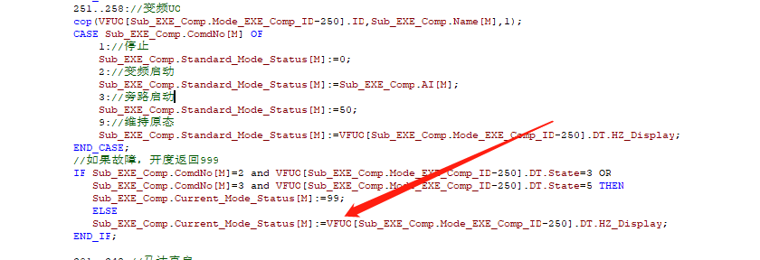
箭头处改为VFUO，原程序为VFPL。

